Agencja reklamy mobilnej – „Ad-Mas”

1. **Informacje ogólne**
   1. **Dziedzina problemowa**

System został stworzony w celu usprawnienia, przyspieszenia działania domu mediowego ”Ad-Mas”. Zapewnienia on integralność dla danych kampanii reklamowych prowadzonych przez ów agencję.

* 1. **Cel**

System powinien realizować łatwy dostęp do danych kampanii oraz ich modyfikowalność.

Zapewnia on prosty interfejs do tworzenia nowych kampanii oraz ich zarządzania.

* 1. **Zakres odpowiedzialności systemu**

System powinien umożliwić zarządzanie danymi Kampanii reklamowych m.in.:

- Tworzenie nowych kampanii

- Modyfikowanie kampanii trwających (np. wolumenów, daty startu i zakończenia, kreacji itp.)

- Dodawanie nowych klientów

* 1. **Użytkownicy systemu**

Użytkownikami systemu są pracownicy agencji reklamowej (w tym Plannerzy, Trafficy, księgowi).

* 1. **Wymagania użytkownika**

**W systemie mają być przechowywane dane dotyczące m.in.:**

- Informacje o wszystkich kampaniach i ich planach prowadzonych przez agencję (utworzonych, anulowanych, zaplanowanych, trwających, zakończonych).

- Informacje o pracownikach z atrybutami: id pracownika, imię, nazwisko, login(tworzony automatycznie z imienia i nazwiska oraz liczby całkowitej), hasła, daty urodzenia, daty zatrudnienia, wysokości wypłaty, wiek oraz czas zatrudnienia w firmie (mierzone w latach).

- Każdego Plannera (Communication Planner, Planner Manager) przechowywane muszą być dane o kampaniach, które zaplanował.

- Każdego Traffica przechowywane muszą być dane o kampaniach, które obsługiwał.

- Każdego Designera przechowywane muszą być dane o zleconych kreacjach.

- Każda kreacja musi mieć podany wymiar (FullPage, Banner, Bottom Banner).

- Informacje na temat klientów (email, numer telefonu oraz nazwę firmy dla której pracuje)

- Każda firma zlecająca kampanie musi być zapisana w systemie.

- Informacje o stawkach dla nowych oraz stałych klientów.

- Informacje o poziomie wykształcenia pracownika oraz wysokość.

**System winien zapewnić użytkownikom dostęp do:**

- Utworzenia nowych kampanii oraz jej planu

- Podgląd danych kampanii oraz jej planu

- Edycje kampanii oraz jej planu

- Dodania oraz usuwania pracowników

- Zmiany wysokości rocznej premii

- Wyświetlenia danych do rozliczenia kampanii

**Wymagania niefunkcjonalne systemu:**

- dostępność,

- możliwość obsługi wielu użytkowników jednocześnie,

- niezawodność,

- czytelność i łatwość obsługi

- przechowywanie danych w bazie danych.

* 1. **Wymagania niefunkcjonalne – miary**

|  |  |
| --- | --- |
| **Ograniczenie** | **Miara** |
| Dostępność | System winien być dostępny w wymiarze 24 godzin 7 dni w tygodniu przez 365 dni w roku (tryb 24/7/365). |
| Możliwość obsługi wielu użytkowników jednocześnie | Dostęp i poprawna obsługa dla 1000 użytkowników jednocześnie niezależnie od rodzaju pracownika. |
| Niezawodność | System nie powinien podlegać samoistnej awarii przez okres co najmniej pół roku od czasu jego wdrożenia. |
| Czytelność i łatwość obsługi | GUI systemu winno być dla przeciętnego pracownika czytelne oraz intuicyjne. |
| Przechowywanie danych w bazie danych | bazą danych winna być MSSQL DB w wersji 20. |

* 1. **Opis przyszłej ewolucji systemu**

W przyszłości system może być dostępny dla klientów, którzy zdalnie (komunikując się z serwerem aplikacji) po zalogowaniu mogą złożyć prośbę o zaplanowanie i wycenienie kampanii. Winien być także dostępny podgląd statusów kampanii złożonych przez danego klienta.

* 1. **Słownik pojęć**

|  |  |
| --- | --- |
| **Pojęcie** | **Wyjaśnienie** |
| Klient | Osoba reprezentująca firmę w celu utworzenia i realizacji kampanii reklamowych. |
| Communication Planner | (także: Planner i/lub Planner Manager) osoba kontaktująca się z klientem oraz obsługująca kampanie reklamowe od strony biznesowej. |
| Planner Manager | Lider zespołu Plannerów mogący także posiadać obowiązki Plannera. |
| Traffic | Osoba obsługująca kampanie reklamowe od strony technicznej. |
| Traffic Manager | Stoi na czele zespołu Trafficów. |
| UU | (Unical Users) liczba unikalnych użytkowników, przez których została wyświetlona reklama. |
| Clicks | (kliknięcia) liczba kliknięć w reklamę |
| Views | (wyświetlenia) liczba wyświetleń reklamy |
| CPC | (Count Per Click) stawka określająca sposób rozliczenia reklamy (per kliknięcie w reklamę). |
| CPU | (Count Per User) stawka określająca sposób rozliczenia reklamy (per wyświetlenie przez unikalnego użytkownika). |
| CPM | (Count Per Mile) stawka określająca sposób rozliczenia reklamy (per 1000 wyświetleń reklamy) |
| Dom mediowy/Agencja reklamowa | Firma zajmująca się planowaniem, realizacją, wyceną itp. kampanii reklamowych dla klientów prywatnych oraz innych agencji/domów mediowych. |

1. **Diagram przypadków użycia**

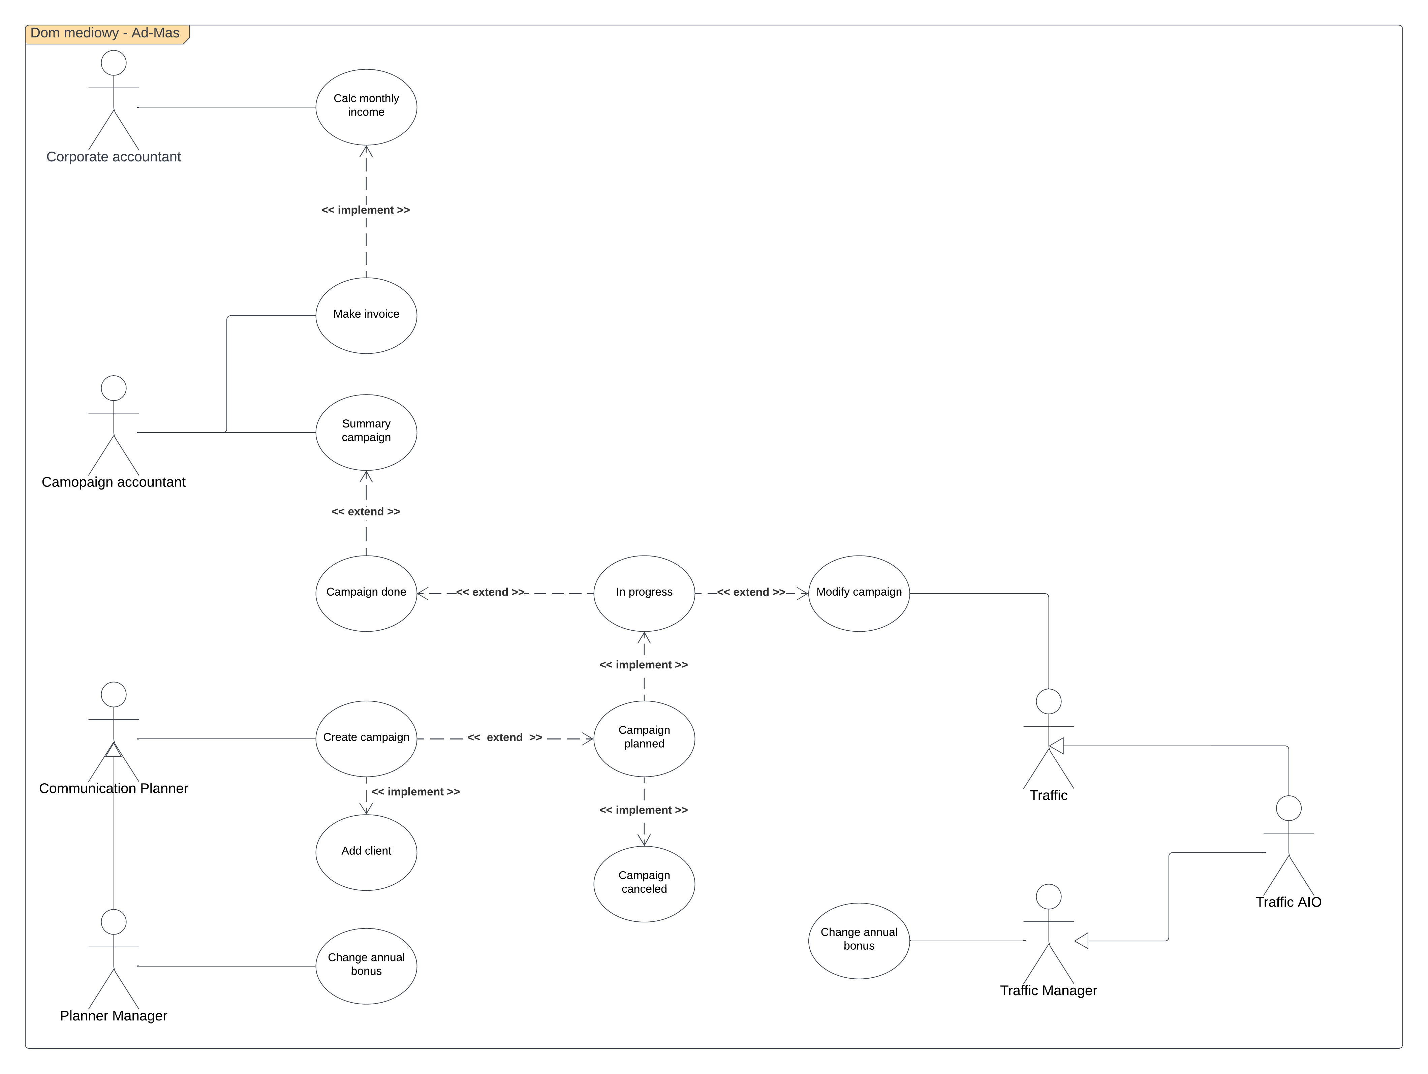

1. **Diagram klas – analityczny**

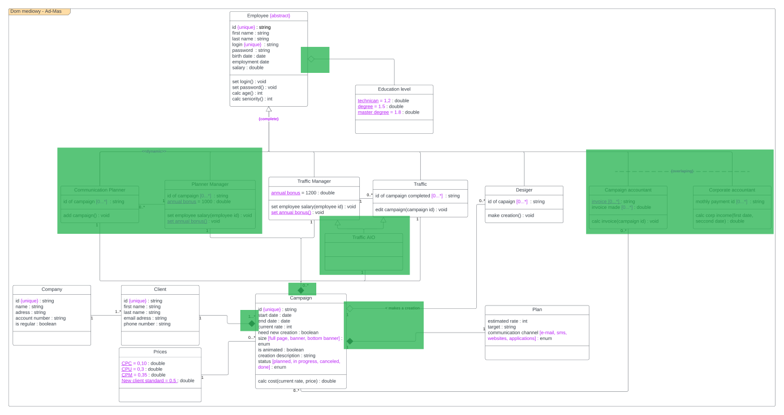

Kolorem fioletowym zaznaczone zostały atrybuty, ograniczenia, stereotypy.

Asocjacje oraz dziedziczenia dynamiczne, overlaping, wielodziedziczenie są wyróżnione za pomocą zielonego tła.

1. **Diagram klas – projektowy**

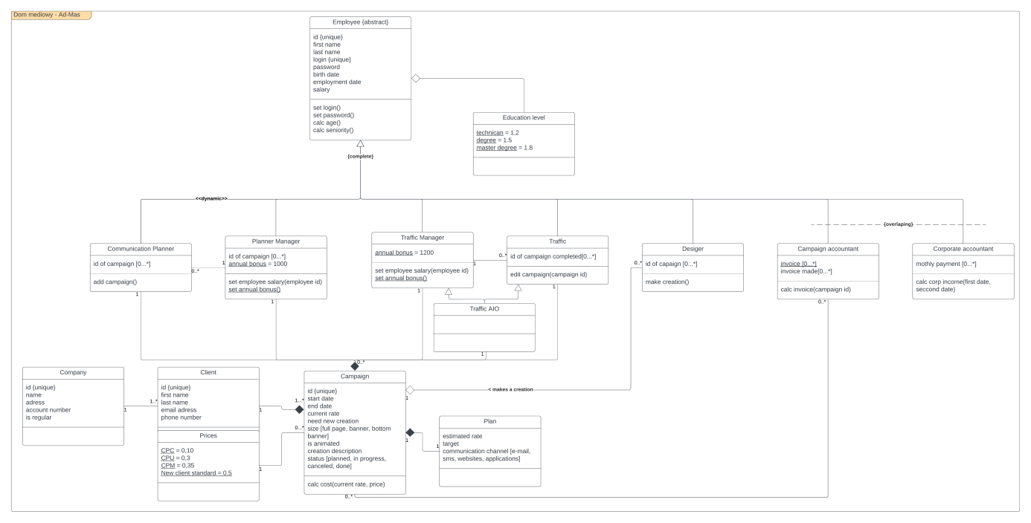

1. **Opis tekstowy scenariusza przypadku użycia utworzenia kampanii**

Kampania jest tworzona przez Plannera lub Planner Managera z odpowiednimi parametrami na zlecenie klienta(poza strukturą programu). Jeżeli klient nie istnieje Planner dodaje klienta do bazy danych. Po utworzeniu kampanii pojawia się okno z podsumowaniem i po wybraniu jednej z dwóch opcji można odpowiednio wykonać zmiany lub je zaakceptować. Wtedy kampania ma status zaplanowanej i oczekuje na datę rozpoczęcia. W trakcie statusu *zaplanowana* lub *w trakcie realizacji* może ona zostać anulowana przez Plannera.

Po jej zakończeniu automatycznie się ona podsumowuje i może zostać rozliczona przez księgowego od spraw kampanii reklamowych.

1. **Diagram aktywności dla przypadku utworzenia kampanii**

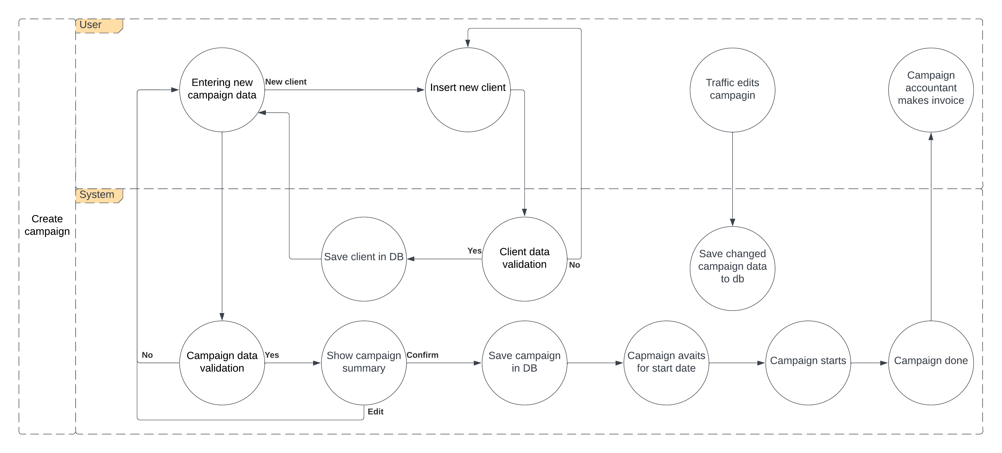

1. **Diagram stanu dla klasy kampanii**

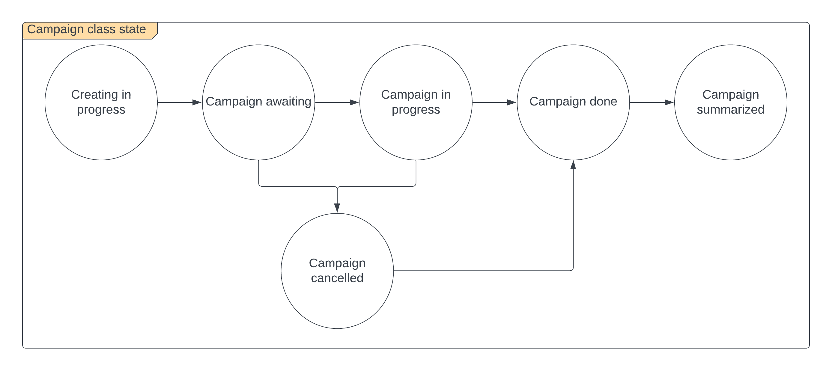

1. **Diagram interakcji (sekwencji) przypadku użycia**

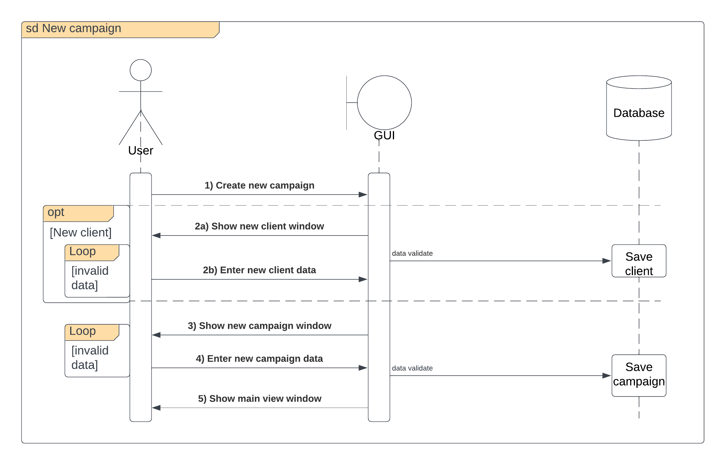

1. **Projekt GUI**

ddd

1. **Omówienie decyzji projektowych i skutków analizy dynamicznej**